**MA TRẬN ĐỀ KIỂM TRA GIỮA HỌC KÌ II**

**MÔN VẬT LÍ – LỚP 11(SÁCH KNTT)**

- **Thời gian làm bài:** 45 phút.

- **Hình thức kiểm tra:** Kết hợp giữa trắc nghiệm khách quan, trắc nghiệm đúng / sai và tự luận ngắn (45%, 35%, 20%).

- **Cấu trúc:**

+ Mức độ đề:*40% Nhận biết; 30% Thông hiểu; 30% Vận dụng.*

+ Nội dung:

Ghi chú: Các con số trong bảng thể hiện số lượng lệnh hỏi. Mỗi câu hỏi ở phần I và phần III là một lệnh hỏi; mỗi ý hỏi ở phần II là một lệnh hỏi.

| **STT** | **Nội dung** | **Đơn vị kiến thức** | **Mức độ đánh giá** | | | | | | | | | | **Tổng số câu** | | | **Điểm số** |
| --- | --- | --- | --- | --- | --- | --- | --- | --- | --- | --- | --- | --- | --- | --- | --- | --- |
| **Biết** | | | **Hiểu** | | | **Vận dụng** | | | |
| **I** | **II** | **III** | **I** | **II** | **III** | **I** | **II** | **III** | | **I** | **II** | **III** |
| **1** | **Trường điện** | 1. Lực điện tương tác giữa các điện tích | 2c | 2 ý | 1c | 2c | 2 ý | 1c | 1c |  | | 1c | 5c | 4ý | 3c | 3 |
| 2. Khái niệm điện trường | 3c | 2 ý |  | 1c |  | 1c | 2c | 2ý | |  | 6c | 4ý | 1c | 2,75 |
| 3. Điện trường đều | 1c | 1 ý |  | 1c | 1ý |  |  | 2ý | | 1c | 2c | 4ý | 1c | 1,75 |
| 4. Điện thế. | 2c |  |  | 1c |  |  |  |  | | 1c | 3c |  | 1c | 1 |
| 5. Thế năng điện. | 1c | 1ý |  | 1c | 1ý |  |  | 2ý | |  | 2c | 4ý |  | 1,5 |
|  | **Số câu / Số ý (Số lệnh hỏi)** | | **16** | | | **12** | | | **12** | | | | **40** | | |  |
|  | **Tổng số điểm** | | **4,0 điểm** | | | **3,0 điểm** | | | **3,0 điểm** | | | | **10 điểm** | | | **10điểm** |

**BẢNG ĐẶC TẢ KĨ THUẬT ĐỀ KIỂM TRA GIỮA HỌC KỲ II**

**MÔN: VẬT LÍ 11 – THỜI GIAN LÀM BÀI: 45 PHÚT**

|  |  |  |  |  |  |
| --- | --- | --- | --- | --- | --- |
| **Nội dung kiến thức** | **Đơn vị kiến thức** | **Mức độ kiến thức, kĩ năng**  **cần kiểm tra, đánh giá** | **Số câu hỏi theo mức độ nhận thức** | | |
| **Nhận biết** | **Thông hiểu** | **Vận dụng** |
| **CHƯƠNG 3**  **Điện trường.** | **1.Lực tương tác giữa các điện tích.** | **Nhận biết**  **-** Phát biểu được định luật Coulomb và nêu được đơn vị đo điện tích.  **Thông hiểu**  – Bằng ví dụ thực tế, mô tả được sự hút (hoặc đẩy) của một điện tích vào một điện tích khác.  **Vận dụng**  – Sử dụng biểu thức F = q1q2/4neor2, tính và mô tả được lực tương tác giữa hai điện tích điểm đặt trong chân không (hoặc trong không khí). | **C1, C2. II.1a,b** | **C10, C11, II.1c,d, III.2** | **C16, III.3** |
| **2.Khái niệm điện trường.** | **Nhận biết**  – Nêu được khái niệm điện trường là trường lực được tạo ra bởi điện tích, là dạng vật chất tồn tại quanh điện tích và truyền tương tác giữa các điện tích.  **Thông hiểu**  – Sử dụng biểu thức E = Q/4neor2, tính và mô tả được cường độ điện trường do một điện tích điểm Q đặt trong chân không hoặc trong không khí gây ra tại một điểm cách nó một khoảng r.  – Nêu được ý nghĩa của cường độ điện trường và định nghĩa được cường độ điện trường tại một điểm được đo bằng tỉ số giữa lực tác dụng lên một điện tích dương đặt tại điểm đó và độ lớn của điện tích đó.  - Dùng dụng cụ tạo ra (hoặc vẽ) được điện phổ trong một số trường hợp đơn giản.  **Vận dụng**  – Vận dụng được biểu thức E = Q/4nεor2. | **C3, C4, C5, II.2a,b** | **C12, III.4** | **C18** |
|  | **3.Điện trường đều.** | **Nhận biết**  **-** Nắm được khái niệm điện trường đều, dạng quỹ đạo của điện tích chuyển động trong điện trường.  **Thông hiểu**  – Lập luận để mô tả được tác dụng của điện trường đều lên chuyển động của điện tích bay vào điện trường đều theo phương vuông góc với đường sức và nêu được ví dụ về ứng dụng của hiện tượng này.  **Vận dụng**  - Sử dụng biểu thức E = U/d, tính được cường độ của điện trường đều giữa hai bản phẳng nhiễm điện đặt song song, xác định được lực tác dụng lên điện tích đặt trong điện trường đều. | **C7,**  **II.4a** | **C13, II.4b** | **II.4c,d**  **III.6** |
| **4. Điện thế và thế năng điện.** | **Nhận biết**  **-** Trình bày được công thức tính, đơn vị, tính chất công của lực điện.  – Trình bày được khái niệm, công thức, đơn vị thế năng của một điện tích q.  - Trình bày được khái niệm điện thế tại một điểm trong điện trường.  **Thông hiểu**  - Lập luận qua quan sát hình ảnh nêu được điện thế tại một điểm trong điện trường đặc trưng cho điện trường tại điểm đó về thế năng, được xác định bằng công dịch chuyển một đơn vị điện tích dương từ vô cực về điểm đó; thế năng của một điện tích q trong điện trường đặc trưng cho khả năng sinh công của điện trường khi đặt điện tích q tại điểm đang xét.  **Vận dụng**  – Vận dụng được mối liên hệ thế năng điện với điện thế, V = A/q; mối liên hệ cường độ điện trường với điện thế. | **C6, C8, C9, II.3a**  **III.1** | **C14, C15, II.3b** | **C17, II.3c,d,**  **III.5** |

**ĐỀ KIỂM TRA GIỮA HỌC KÌ II – LỚP 11**

**MÔN VẬT LÍ.**

**Phần I Hỏi trắc nghiệm nhiều phương án lựa chọn**

**Thí sinh trả lời từ câu 1 đến câu 18 .Mỗi câu hỏi thí sinh chọn một phương án**

**Câu 1 (NB)**. Cách biểu diễn lực tương tác giữa hai điện tích đứng yên nào sau đây là **sai**?

|  |  |  |  |  |  |  |  |
| --- | --- | --- | --- | --- | --- | --- | --- |
| **A.** |  | **B.** |  | **C.** |  | **D.** |  |

**Câu 2 (NB).** Đơn vị của điện tích trong hệ SI là

**A.** Fara (F). **B**. Niu – tơn (N). **C.** Vôn (V). **D.** Cu –lông ( C).

**Câu** **3 (NB).** Đại lượng đặc trưng cho độ mạnh yếu của điện trường tại một điểm được gọi là:

**A.** Vecto điện trường **B.** Điện trường

**C.** Từ trường **D.** Cường độ điện trường.

**Câu** **4(NB** ).Một điện tích dương q đặt tại điểm M trong một điện trường thì chịu tác dụng một lực điện có độ lớn F .Cường độ điện trường tại M được xác định bởi biểu thức nào sau đây:

**A. $E= \frac{F}{q}$**   **B. $E= F.q$**  **C. $E= \frac{q}{F}$** **D. $E=\frac{F}{q^{2}}$**

**Câu 5 (NB)**. Trong một vùng có điện trường, tại một điểm cường độ điện trường là E , nếu tăng độ lớn của điện tích thử lên gấp đôi thì cường độ điện trường

1. Tăng gấp đôi **B**. Giảm một nửa **C**. Tăng gấp 4 **D**. Không đổi

**Câu 6 (NB)**. Công thức liên hệ giữa cường độ điện trường và hiệu điện thế là

**A.** U = Ed **B.** U = A/q **C.** E = A/qd **D.** E = F/q

**Câu 7 (NB).** Các đường sức điện trong điện trường đều

**A.** chỉ có phương là không đổi. **B.** chỉ có chiều là không đổi.

**C.** là các đường thẳng song song cách đều. **D.** là những đường thẳng đồng quy.

**Câu 8 (NB).** Thế năng của một điện tích điểm q tại điểm M trong điện trường (WM) được xác định bằng biểu thức: (với VM là điện thế tại M).

**A.** WM =  **B**. *WM = q.VM* **C.** WM =  **D.** WM =

**Câu 9(NB).** Đơn vị của điện thế là

**A.** vôn (V). **B.** ampe (A). **C.** culông (C). **D.** oát (W).

**Câu 10 (TH)**. Nếu tăng khoảng cách giữa hai điện tích điểm lên lần thì lực tương tác tĩnh điện giữa chúng sẽ

**A.** tăng lên  lần. **B.** giảm đi  lần.

**C.** tăng lên  lần. **D.** giảm đi  lần.

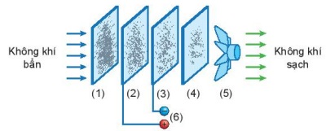**Câu 11 (TH)** Hình dưới là sơ đồ máy lọc bụi không khí trong gia đình.

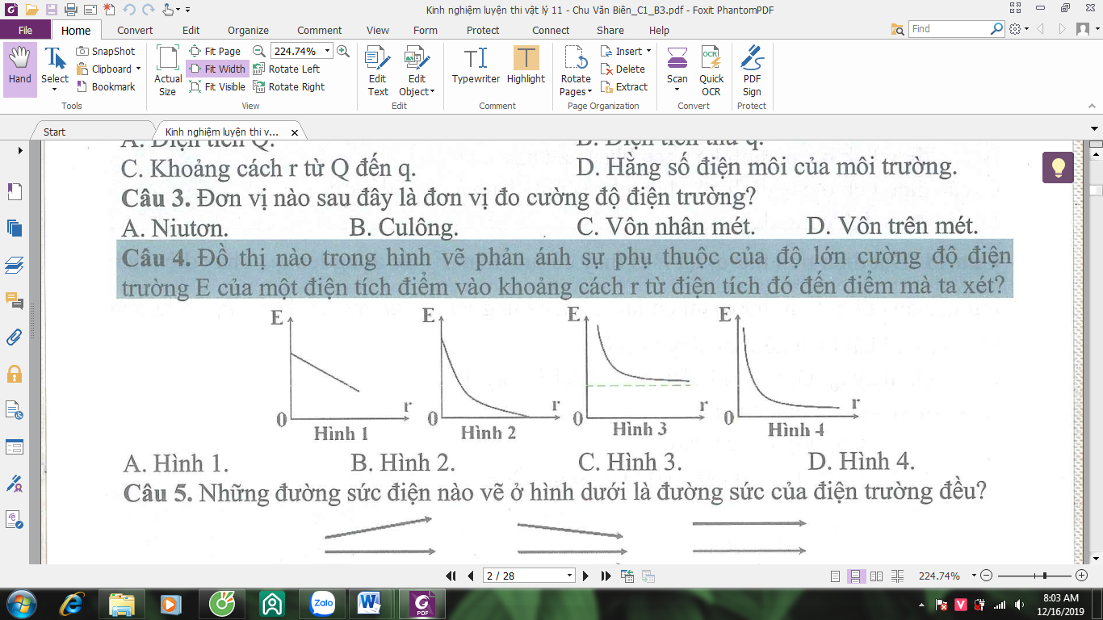

Hạt bụi sẽ bị hút bởi lực hút tĩnh điện khi đi qua bộ phận số

**A.**(1). **B.** (2). **C.** (3). **D.** (4).

**Câu 12(TH).**Hình bên có vẽ một số đường sức điện của điện trường do hệ hai điện tích điểm A và B gây ra, dấu các điện tích là

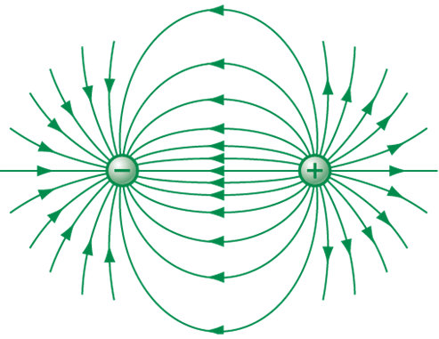

A

B

**A.** A và B đều tích điện dương.

**B.** A tích điện dương và B tích điện âm.

**C.** A tích điện âm và B tích điện dương.

**D.** A và B đều tích điện âm.

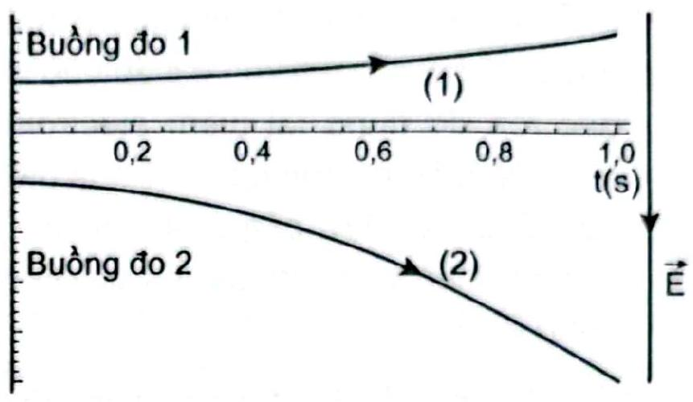**Câu 13 (TH)** Kết quả tán xạ của hạt êlectron

và positrontrong máy gia tốc ở năng lượng cao cho ra hai hạt. Để xác định điện tích và khối lượng của hai hạt này người ta cho chúng đi vào hai buồng đo có điện trường đều và cường độ điện trường $\vec{E}$ như nhau theo phương vuông góc với đường sức. Hình ảnh quỹ đạo trong $1 s$ ngay sau quá trình tán xạ với cùng tỉ lệ kích thước như hình. Hai quỹ đạo cho ta biết, hai hạt bằng nhau về khối lượng.

**A.** hạt (1) có điện tích dương, hạt (2) có điện tích âm,

**B.** hạt (1) có điện tích dương, hạt (2) có điện tích âm, hai hạt khác nhau về khối lượng.

**C.** hạt (1) có điện tích âm, hạt (2) có điện tích dương, hai hạt khác nhau về khối lượng.

**D.** hạt (1) có điện tích âm, hạt (2) có điện tích dương, hai hạt bằng nhau về khối lượng.

|  |  |
| --- | --- |
| **Câu 14 (TH).** Một vòng tròn tâm O nằm trong điện trường của một điện tích điểm Q. M và N là hai điểm trên vòng tròn đó. Gọi AM1N, AM2N và AMN là công của lực điện tác dụng lên điện tích điểm q trong các dịch chuyển dọc theo cung M1N, M2N và dây cung MN. Chọn điều khẳng định đúng  **A.** AM1N < AM2N. **B.** AMN nhỏ nhất.  **C.** AM2N lớn nhất. **D.** AM1N = AM2N = AMN. | Q  2  N  1  q  M |

**Câu 15 (TH).** Hiệu điện thế giữa hai điểm M, N là . Chọn câu **đúng.**

**A.** Điện thế ở M là 40 V.

**B.** Điện thế ở N bằng 0.

**C.** Điện thế ở M có giá trị dương, ở N có giá trị âm.

**D.** Điện thế ở M cao hơn điện thế ở N là 40 V.

**Câu 16 (VD)**: Hai quả cầu nhỏ mang điện tích có độ lớn bằng nhau, đặt cách nhau 10 *cm* trong chân không thì tác dụng lên nhau một lực  Xác định độ lớn điện tích của hai quả cầu đó.

**A.**  **B.**  **C.** 0,15 **D.** 0,25

**Câu 17(VD).** Một điện tích đặt tại điểm có cường độ điện trường 25V/m.Lực tác dụng lên điện tích bằng 2.10-4N. Độ lớn của điện tích đó là

**A.** . **B.** . **C.**. **D.** .

**Câu 18(VD).** Một điện tích –1μC đặt trong chân không sinh ra điện trường tại một điểm cách nó 1m có độ lớn và hướng là

**A.** 9.103 V/m, hướng về phía nó. **B.** 9.103 V/m, hướng ra xa nó.

**C.** 9.109 V/m, hướng về phía nó. **D.** 9.109 V/m, hướng ra xa nó.

**PHẦN II: Câu trắc mghiệm đúng sai.** Thí sinh trả lời câu hỏi từ câu 1 đến câu 4. Trong mỗi ý **a), b), c), d)** ở mỗi câu, thí sinh chọn đúng hoặc sai.

|  |  |
| --- | --- |
| **Câu 1:** Cho hai điện tích điểm, đứng yên như hình vẽ. |  |

a) Lực tương tác điện giữa q1 và q2 là lực đẩy.

b) $\vec{F_{12}}$ và $\vec{F_{21}}$ là hai lực cân bằng.

c) Đưa hệ hai điểm tích điểm trên vào môi trường điện môi đồng chất, có hằng số điện môi $ε$ thì lực tương tác giữa chúng tăng lên $ε$ lần.

d) Nếu giảm mỗi điện tích đi một nửa và khoảng cách cũng giảm một nửa thì lực tương tác giữa chúng sẽ không đổi.

**Câu 2:** Ống tia âm cực (CRT) là một thiết bị thường được thấy trong dao động ký điện tử cũng như màn hình tivi, máy tính (CRT)… Mô hình của một ống tia âm cực, bao gồm hai bản kim loại phẳng có chiều dài 8 cm, tích điện trái dấu, đặt song song và cách nhau 2 cm. Hiệu điện thế giữa hai bản kim loại là U = 12 V. Một electron được phóng ra từ điểm A cách đều hai bản kim loại với vận tốc ban đầu có độ lớn v0 bằng 7.106 m/s và hướng dọc theo trục của ống cho rằng bản kim loại bên dưới có điện thế lớn hơn. Xem tác dụng của trọng lực là không đáng kể lấy khối lượng của electron là 9,1.10-31 kg .

a) Quỹ đạo của electron là một nhánh parabol.

b) Electron chuyển động lệch về bản kim loại phía trên.

c) Tốc độ của electron khi vừa ra khỏi vùng không gian giữa hai bản kim loại là 7.106 m/s.

d) Sau khi ra khỏi vùng không gian giữa hai bản kim loại, electron tiếp tục chuyển động thẳng đều đến đập vào màn huỳnh quang S.

**Câu 3:** Tại hai điểm A, B cách nhau 10cm trong không khí có hai điện tích và 

a) Điện trường của q1 tác dụng lực điện lên q2 và ngược lại.

b) Cường độ điện trường do q1 gây ra tại B phụ thuộc vào độ lớn điện tích q2 đặt tại B.

c) Độ lớn cường độ điện trường do q1 gây ra tại B bằng 4,8.106 V/m.

d) Độ lớn cường độ điện trường do hai điện tích này gây ra tại C cách A 10 cm và cách B 20 cm bằng không.

**Câu 4:** Một điện tích dịch chuyển giữa hai điểm M, N trong điện trường đều giữa hai bản kim loại tích điện trái dấu. Thế năng của q tại M và N lần lượt là .

a) M nằm gần bản tích điện dương hơn N.

b) Điện thế tại M là 1,5.104 V.

c) Công lực điện thực hiện khi q dịch chuyển từ M đến N là 0,02 J.

d) Hiệu điện thế giữa hai điểm N và M là 2.104 V.

**Phần III. Câu hỏi trắc nghiệm trả lời ngắn.** Thí sinh trả lời câu hỏi từ câu 1 đến câu 6

|  |  |
| --- | --- |
| **Câu 1:** Hình bên là ảnh chụp màn hình một chiếc vôn kế đang hoạt động. Hiệu điện thế mà nó đang đo là bao nhiêu mV? |  |



**Câu 2.** Đồ thị biểu diễn độ lớn lực tương tác giữa hai điện tích điểm trong chân không phụ thuộc vào khoảng cách r được cho như hình vẽ bên. Tính tỉ số  bằng bao nhiêu?

**Câu 3:** Hai điện tích điểm q1 = 8.10-8 C và q2 = -3.10-8 C đặt trong không khí tại hai hai điểm A và B cách nhau 3 cm. Đặt điện tích điểm q0 = 10-8 C tại điểm M là trung điểm của AB biết k = 9.109 N.m2/C2. Lực tĩnh điện tổng hợp do q1 và q2 tác dụng lên q0 là bao nhiêu Newton. (Làm tròn đến 3 chữ số sau dấu phẩy)

**Câu 4.** Một điện tích điểm q được đặt trong chân không. Tại điểm M cách q một đoạn 0,4 m, vecto cường độ điện trường có độ lớn 9.105 V/m và hướng ra xa điện tích q. Giá trị của điện tích q bằng bao nhiêu ?

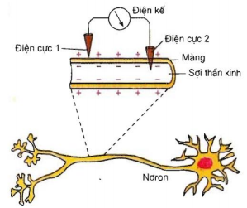**Câu 5.** Hình bên là tế bào cơ thể mực ống khi đang nghỉ ngơi, không kích thích. Người ta sử dụng một máy đo điện thế (điện kế) cực nhạy để đo điện thế nghỉ của tế bào thần kinh. Đặt điện cực thứ nhất của máy lên mặt ngoài của màng tế bào, còn điện cực thứ hai thì đâm xuyên qua màng tế bào, đến tiếp xúc với tế bào chất. Mặt trong của màng tế bào trong cơ thể sống mang điện tích âm, mặt ngoài mang điện tích dương. Hiệu điện thế giữa hai mặt này bằng 70 mV. Màng tế bào dày 8 nm. Cường độ điện trường bên trong màng tế bào bằng bao nhiêu V/m?



**Câu 6.** Một ion âm ${OH}^{-}$ có khối lượng 2,833.10-26 kg được thổi ra từ máy lọc không khí với vận tốc 10 m/s cách mặt đất 80 cm ở nơi có điện trường của Trái Đất bằng 120 V/m. Dưới tác dụng của lực điện, sau một thời gian, người ta quan sát thấy ion đang chuyển động với vận tốc 0,5 m/s ở vị trí cách mặt đất 1,5 m. Công cản mà môi trường đã thực hiện trong quá trình dịch chuyển của ion nói trên là bao nhiêu Jun?

**ĐÁP ÁN ĐỀ KIỂM TRA GIỮA HỌC KÌ II LỚP 11**

**MÔN VẬT LÍ**

**Phần I**

*(Mỗi câu trả lời đúng thí sinh được 0,25 điểm)*

|  |  |  |  |
| --- | --- | --- | --- |
| **Câu** | **Đáp án** | **Câu** | **Đáp án** |
| **1** | **B** | **10** | **D** |
| **2** | **D** | **11** | **C** |
| **3** | **D** | **12** | **C** |
| **4** | **A** | **13** | **C** |
| **5** | **D** | **14** | **D** |
| **6** | **A** | **15** | **D** |
| **7** | **C** | **16** | **A** |
| **8** | **B** | **17** | **D** |
| **9** | **A** | **18** | **A** |

**Phần II.**

Điểm tối đa của một câu hỏi là **1 điểm.**

* Thí sinh chỉ lựa chọn chính xác 01 ý trong 1 câu hỏi được **0,1** điểm.
* Thí sinh chỉ lựa chọn chính xác 02 ý trong 1 câu hỏi được **0,25** điểm.
* Thí sinh chỉ lựa chọn chính xác 03 ý trong 1 câu hỏi được **0,5** điểm.
* Thí sinh chỉ lựa chọn chính xác cả 04 ý trong 1 câu hỏi được **1** điểm.

|  |  |  |  |  |  |
| --- | --- | --- | --- | --- | --- |
| **Câu** | **Lệnh hỏi** | **Đáp án**  **( Đ/S)** | **Câu** | **Lệnh hỏi** | **Đáp án**  **( Đ/S)** |
| **1** | a) | **Đ** | **3** | a) | **Đ** |
| b) | **S** | b) | **S** |
| c) | **S** | c) | **S** |
| d) | **Đ** | d) | **Đ** |
| **2** | a) | **Đ** | **4** | a) | **S** |
| b) | **S** | b) | **Đ** |
| c) | **S** | c) | **S** |
| d) | **Đ** | d) | **S** |

**Phần III.** Mỗi câu trả lời đúng thí sinh được **0,25 đ**

|  |  |  |  |
| --- | --- | --- | --- |
| **Câu** | **Đáp án** | **Câu** | **Đáp án** |
| 1 | 600.000 | 4 | 16 |
| 2 | 4 | 5 | 8,75.106 |
| 3 | 0,044N | 6 | −1,344⋅10-17 |

Tài liệu được chia sẻ bởi Website VnTeach.Com

https://www.vnteach.com